Presseinformation  Januar 2025 |  | Ansprechpartner für die Redaktion:  Schüco International KG  Sandra Greiser  Karolinenstr. 1 – 15  33609 Bielefeld  Tel.: +49 (0)5217831174  Mail: PR@schueco.com  www.schueco.de/presse  www.schueco.com/press

Schüco Studies

Die Zukunft der Gebäudehülle

Bielefeld. Sehr gute Wärmedämmwerte, verringertes CO₂-Aufkommen, immer größere Elemente, digitale Lösungen, nachhaltige Systeme und frei formbare Fassaden: Schüco setzt seit vielen Jahren Maßstäbe und entwickelt fortlaufend neue Lösungen, um Kundenwünsche rund um die Gebäudehülle zu erfüllen. Mit der Minimal Wall, der FACID NOX Fassade und dem AW Circular stellt das Unternehmen auf der BAU 2025 drei aktuelle Studien vor, die den technologischen Anspruch von Schüco symbolisieren und einen Einblick in aktuelle Entwicklungen des Unternehmens geben.

Minimal Wall
Mit Carbon Control bietet Schüco umfassende Lösungen zur Senkung des CO₂-Fußabdrucks der Gebäudehülle. Um zusätzliche Potentiale einer CO₂-Reduzierung auszuschöpfen, wird das Angebot stetig erweitert. Eine Möglichkeit ist zum Beispiel die Optimierung des Materialeinsatzes in der Gebäudehülle, um den CO₂-Ausstoß im Produktionsprozess zu minimieren. Schmalere Profile mit geringerer Bautiefe müssen jedoch in der Lage sein, die gleichen Anforderungen an Funktionalität und Sicherheit zu erfüllen. Insbesondere die sichere Verteilung der Traglast ist deshalb eine der größten Herausforderungen bei der Entwicklung neuer Fassaden mit reduziertem Materialanteil.
Als Antwort auf diese Herausforderung hat Schüco das zukunftsweisende Elementfassadenkonzept Schüco Minimal Wall entwickelt. Das Minimal Wall Konstruktionsprinzip nutzt die Prinzipien des Verbundverhaltens zwischen Glas und Aluminium und potenziert diese durch eine innovative Klebetechnologie. Dabei werden die Tragreserven, die sich aus einer strukturellen Verklebung zwischen den beiden Werkstoffen ergeben, statisch berücksichtigt, um die statisch tragenden Dimensionen des Rahmens minimieren zu können. Minimal Wall Verglasungen können mit dem standardmäßig verwendeten Glasaufbau ausgeführt werden. Alle zusätzlichen Funktionen wie Brüstungsverkleidungen, auskragende Designelemente und opake Bereiche können ohne Einschränkungen weiterhin integriert werden.
Insgesamt kann mit der Schüco Minimal Wall der verbaute Aluminiumanteil um bis zu 40 Prozent gesenkt werden. Das zukunftsweisende Konzept kann somit dazu beitragen, die CO₂-Werte von Schüco Gebäudehüllen noch weiter zu reduzieren.

Schüco FACID NOX
Neben CO₂ werden bei industriellen Prozessen auch andere Stoffe in die Luft entlassen. Dabei sind Stickstoffe ein Faktor für verunreinigte Außenluft. Stickoxide treten beim Verbrennen von Öl, Gas, Kohle, Holz sowie Abfällen auf und tragen zur Feinstaubbelastung der Luft bei. Insbesondere in Städten gelten Sie als eine der Kernursachen für schmutzige Luft. Mit der FACID NOX Fassade testet Schüco aktuell in einem Pilotprojekt eine stickstoffbindende Textilfassade zur Luftreinigung in Innenstädten. Die zwei Mal 8 x 20 Meter große Pilotfassade mit einer Gesamtfläche von rund 320 Quadratmetern befindet sich seit April 2024 an einem Gebäude im Kölner Stadtzentrum. Optisch unterscheidet sich die Luftreinigende Fassade dabei nicht von einer Schüco FACID Textilfassade, die funktionale Gestaltungsfreiheit mit praktischen Vorteilen verbindet. Die Fassade lässt sich auf unterschiedlichen Untergründen adaptieren und sowohl 2D- als auch 3D-Geometrien gestalten. So entstehen einzigartige Designs, die durch die Nutzung von Systemprofilen auch im laufenden Betrieb schnell und kostengünstig realisiert werden können. Das System bietet sich damit ideal für die Nachrüstung in dicht bebauten Städten an, ohne in die Bausubstanz eingreifen zu müssen. Für die luftreinigende Wirkung wird auf die Textilfassade ein Wirkstoff aufgetragen, der gesundheits- und umweltschädliche Stickstoffe filtert und in unschädliche Nitrate umwandelt. Regenwasser spült die Nitrate von der Fassade, sodass sie als Mineralstoffe den Boden bereichern. Wissenschaftliche Untersuchungen belegen den positiven Effekt. Die textile Membran hat den zusätzlichen Vorteil, dass sie auch vor Fenstern angebracht werden kann. So schützt sie das Gebäude vor Überhitzung, kann den Energieauffand für die Kühlung erheblich reduzieren und CO₂-Emissionen senken. Gleichzeitig ermöglichen die mikroperforierten Membranen eine nahezu ungehinderte Sicht nach außen.
In dem Kölner Pilotprojekt, das Schüco gemeinsam mit der Stadt Köln und der Stiftung „Lebendige Stadt“ durchführt, wird nun mit einer digitalen Messtechnik vor und hinter der Membran die Luftqualität gemessen, um die luftreinigende Filterleistung auszuwerten und zu dokumentieren. Mit der Auswertung der Messergebnisse, die etwa ein Jahr lang erhoben werden, ist das renommierte Forschungszentrum Jülich beauftragt worden.
Ein erster Testlauf der Fassade an einem Hamburger Gebäude hatte bereits 2021 positive Ergebnisse geliefert. Während einer zweimonatigen Messperiode wurden rund 30 Prozent weniger Stickstoffdioxide gemessen. Der deutlich umfangreichere und durch ein externes Forschungsinstitut begleitete Test in Köln soll nun ausführlichere Ergebnisse liefern.

Die Vision AW Circular
Eine zukunftsweisende Richtung schlägt auch die Vision des AW Circular ein. AW Circular zielt darauf ab, den Ressourceneinsatz, die Emissionen sowie das Abfallaufkommen während des gesamten Lebenszyklus eines Aluminium-Fensters zu verringern und gleichzeitig die Schließung aller Ressourcenkreisläufe zu ermöglichen. Durch eine konsequente Anwendung der Prinzipien des Circular Design bietet AW Circular eine breite Palette an zirkulären Ausführungsoptionen zur Optimierung der Materialgesundheit, zur Reduktion des CO₂-Fußabdrucks sowie zur Schließung von Ressourcenkreisläufen. Die Lösungen von AW Circular wurden dabei unter Berücksichtigung der anerkannten R-Strategien entwickelt, die einem zehnstufigen R-Framework von R0 bis R9 folgen. Die R-Strategien sind zentrale Bausteine der Kreislaufwirtschaft und unterstützen die Umsetzung ihrer Ziele. Sie sind nach ihrem Grad der Zirkularität sortiert: je niedriger der Wert, desto höher der Grad der Zirkularität. Da die Strategie R9 Recover die geringste Kreislauffähigkeit aufweist, wird sie bei AW Circular weitestgehend nicht angewendet. Insgesamt helfen die R-Strategien dabei, den Verbrauch von Ressourcen zu verringern und die Wiederverwendung von Produkten, Komponenten und Materialien zu fördern.
Bereits im Design- und Entwicklungsprozess von AW Circular wurden deshalb die Verlängerung der Nutzungsdauer des Produkts und seiner Komponenten sowie die Schließung von Ressourcenkreisläufen berücksichtigt. Als Ergebnis ermöglicht das Design einfache Wartung und Reparatur, Aufbereitung und Nachrüstung sowie die Wiederverwendung des Produkts oder einzelner Komponenten. Am Ende der Nutzungsdauer können zudem nahezu alle Materialien des Produkts hochwertig recycelt werden. Da zirkuläre Produkte auch bei der schrittweisen Reduktion des CO₂-Fußabdrucks eine wichtige Rolle spielen, umfasst das AW Circular auch eine Reihe von CO₂-reduzierenden Maßnahmen. Dazu zählen etwa eine materialeffiziente Konstruktion, ein erhöhter Rezyklat-Anteil und der Einsatz von second life Komponenten. Um bei der Materialwahl die höchsten Standards zu erfüllen, wurde das AW Circular nach dem strengen Cradle to Cradle Material Health Gold Standard (C2C MH Gold) entwickelt. Das bedeutet, dass 100 Prozent der Materialien als gesundheitlich unbedenklich und kreislauffähig bewertet wurden.
Noch ist das AW Circular eine Schüco Vision, doch dessen fortlaufende Entwicklung reflektiert die zunehmende Bedeutung der Zirkularität. Studien zeigen, dass Kreislaufwirtschaft in wichtigen Industrien fast die Hälfte der Emissionen weltweit reduzieren könnte. Das bedeutet, dass weniger schädliche Gase in die Atmosphäre gelangen würden und somit die Erderwärmung gebremst werden könnte. Zirkuläre Produkte sind damit ein wichtiger Hebel zum Erreichen von Klima- und Umweltzielen, da sie den Verbrauch von Ressourcen reduzieren und die Lebensdauer von Produkten, Komponenten und Materialien verlängern. Auch gemäß der überarbeiteten Bauproduktenverordnung sollen Bauprodukte in der Europäischen Union künftig umfassend zirkuläre Anforderungen erfüllen. Dazu zählen die Verbesserung der Ressourceneffizienz, die Vermeidung von Abfall, die Priorisierung von Reparatur, Wiederverwendung und Aufbereitung sowie die Förderung von Sekundärbaustoffen und die Recyclingfähigkeit. Kreislaufwirtschaft wandelt sich damit immer weiter von einem Konzept hin zu einem notwendigen Schritt für eine nachhaltige Zukunft.

www.schueco.de

Schüco – Systemlösungen für Fenster, Türen und Fassaden
Die Schüco Gruppe mit Hauptsitz in Bielefeld entwickelt und vertreibt Systemlösungen für die Gebäudehülle aus den Materialien Aluminium, Stahl und Kunststoff. Das Produktportfolio umfasst Fenster-, Tür-, Fassaden-, Lüftungs-, Sicherheits- und Sonnenschutzsysteme sowie intelligente und vernetzbare Lösungen für den Wohn- und Objektbau. Darüber hinaus bietet Schüco Beratung und digitale Lösungen für alle Phasen eines Bauprojektes – von der initialen Idee über die Planung, Fertigung und Montage bis hin zum After Sales Service mit Wartung und Instandhaltung. Ergänzt wird das Portfolio durch Maschinen zur Fertigung und einen kundennahen Service. Als eines der führenden Unternehmen der Bauindustrie hat sich Schüco dem Ziel verschrieben, Vorreiter für ganzheitliche Nachhaltigkeit zu sein und mit seinen Produkten und Services einen aktiven Beitrag zur Verwirklichung von Klimaneutralität und Kreislaufwirtschaft im Bauwesen zu leisten. 1951 gegründet, ist Schüco heute in mehr als 80 Ländern aktiv und hat mit 6.750 Mitarbeitenden in 2023 einen Jahresumsatz von 2,11 Milliarden Euro erwirtschaftet.
Weitere Informationen unter www.schueco.de

Die Bildfeindaten stehen im Schüco Newsroom unter
www.schueco.de/presse zum Download bereit.

Nutzungsrecht: Schüco International KG
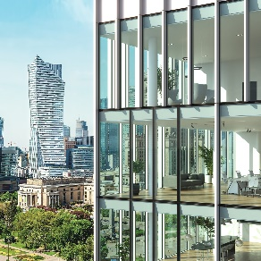
Mit der Schüco Minimal Wall kann der verbaute Aluminiumanteil um bis zu 40 Prozent gesenkt werden.

Nutzungsrecht: Schüco International KG
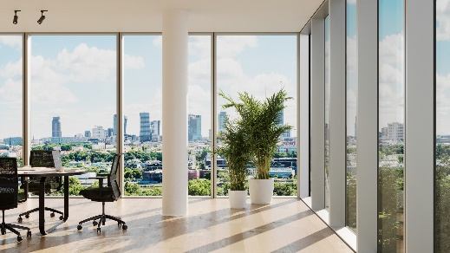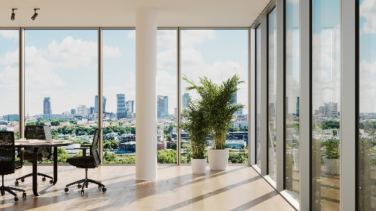
Die Schüco Minimal Wall reduziert den Materialeinsatz in der Fassade. Auch in der Innensicht ist der Unterschied deutlich zu erkennen. Links, dass traditionelle Design, rechts, die Minimal Wall.

Fotograf: Ulrik Eichentopf
Nutzungsrecht: Schüco International KG
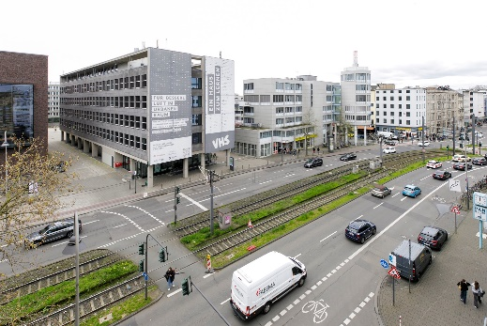
In der Kölner Innenstadt am Gebäude der Volkshochschule die FACID NOX Fassade als Pilotprojekt installiert.

Fotograf: Ulrik Eichentopf
Nutzungsrecht: Schüco International KG
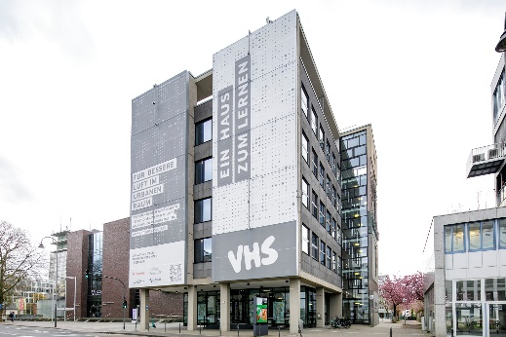
Das Pilotprojekt der Schüco FACID NOX erhebt für etwa ein Jahr Daten, um die luftreinigende Wirkung der innovativen Fassade zu untersuchen.

Nutzungsrecht: Schüco International KG
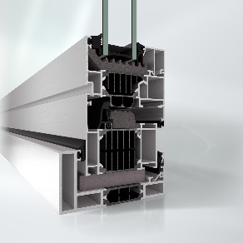
Die Vision AW Circular zielt darauf ab, den Ressourceneinsatz, die Emissionen sowie das Abfallaufkommen während des gesamten Lebenszyklus eines Aluminium-Fensters zu verringern und gleichzeitig die Schließung aller Ressourcenkreisläufe zu ermöglichen.

Nutzungsrecht: Schüco International KG
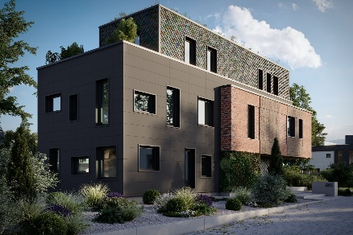
Um bei der Materialwahl die höchsten Standards zu erfüllen, wurde das AW Circular nach dem strengen Cradle to Cradle Material Health Gold Standard (C2C MH Gold) entwickelt. Das bedeutet, dass 100 Prozent der Materialien als gesundheitlich unbedenklich und kreislauffähig bewertet wurden.

